DOCUMENTO DE VISIÓN DEL PRODUCTO
Vision & Scope Document

Plataforma de Evaluación de Nivel de Madurez Tecnológica (TRL)

Versión 1.0

Proyecto / Sistema | Plataforma de Evaluación de Nivel de Madurez Tecnológica (TRL)
Versión del documento | 1.0
Fecha de elaboración | 16/06/2026
Responsable (BA) | [Nombre del Analista de Negocio]
Patrocinador | Ing. Armando Cabrera Silva
Organización | Universidad Técnica Particular De Loja
Estado | Borrador
Clasificación | Interno

📋 Estándares de referencia
Este documento sigue las guías del IEEE Std 830-1998 (SRS), BABOK v3 (IIBA), la plantilla de
Vision & Scope de Karl Wiegers (Microsoft Press, 2013) y el marco de Gottesdiener (2005). Los campos marcados con [texto en cursiva] son instrucciones para el equipo — deben reemplazarse con el contenido real del proyecto.

Tabla de Contenidos
Tabla de Contenidos 1
- Control de Cambios 1
- Aprobaciones 1
- Introducción 1
  - Propósito del documento 1
  - Alcance del documento 1
  - Definiciones, acrónimos y abreviaturas 1
  - Referencias 1
- Declaración del Problema (Problem Statement) 1
- Enunciado de Visión del Producto 1
- Objetivos de Negocio 1
- Análisis de Interesados 1
  - Registro de interesados 1
  - Perfil de usuarios clave 1
- Alcance del Producto 1
  - Declaración de alcance (Scope Statement) 1
  - Características principales del sistema 1
  - Diagrama de contexto del sistema 1
- Restricciones, Suposiciones y Dependencias 1
  - Restricciones 1
  - Suposiciones 1
  - Dependencias 1
- Estrategia de Mitigación de Riesgos de Requisitos 1
- Criterios de Éxito del Proyecto 1
- Anexos 1
Anexo A — Lista de verificación del documento 1
Anexo B — Instrucciones de uso de esta plantilla 1

Control de Cambios
📝 Registre cada revisión del documento. Los documentos de requisitos deben estar bajo control de versiones (BABOK v3, §10.42).

Versión | Fecha | Autor | Descripción del cambio | Estado
0.1 | 09/06/2026 | Grupo Multi Función | Versión inicial del documento base TRL | Borrador

Aprobaciones

📝 Identifique a todos los stakeholders que deben aprobar este documento antes de iniciar la elicitación detallada.

Nombre | Rol / Cargo | Organización | Fecha | Firma
Ing. Armando Cabrera Silva | [Patrocinador] | [Organización] | 07/04/2026
Pedro Yépez | Líder técnico / Backend | [Organización] | 07/04/2026
Rafaela Palacios | Arquitecta de software | [Organización] | 07/04/2026
Hansell Benavides | Diseñador Frontend | [Organización] | 07/04/2026
Jean Cuenca | Ingeniero de Seguridad | [Organización] | 07/04/2026
Sergi Montaño | Diseñador UX/UI | [Organización] | 07/04/2026 | .
Andy Veintimilla | Base de Datos | [Organización] | 07/04/2026

Introducción

Propósito del documento
📝 Explique en 2-3 párrafos el propósito de este documento y su audiencia prevista.

El presente documento tiene como propósito definir la visión general de la Plataforma de Evaluación de Nivel de Madurez Tecnológica (TRL), estableciendo su alcance, objetivos y valor esperado dentro del ecosistema de innovación de la UTPL.
Este documento proporciona una comprensión compartida del problema que se busca resolver: la necesidad de medir de forma objetiva, ágil y semiautomatizada el estado real de desarrollo de una tecnología, reduciendo la dependencia en evaluaciones manuales y subjetivas.

Alcance del documento
Este documento describe la visión general del sistema, incluyendo sus objetivos de negocio, el problema que se busca resolver, las necesidades de los usuarios (investigadores, emprendedores y evaluadores) y la descripción de las funcionalidades esperadas. Define a los principales interesados involucrados en el proyecto de I+D+i.
Fuera del alcance quedan los diseños de arquitectura detallada, modelos de datos relacionales, cronogramas de hitos de desarrollo o presupuestos financieros exhaustivos..

Definiciones, acrónimos y abreviaturas
📝 Incluya el glosario de términos de negocio relevantes. Un glosario compartido elimina malentendidos entre el equipo (Gottesdiener, 2005, §2.2).

Término / Acrónimo | Definición
TRL | Technology Readiness Level (Nivel de Madurez Tecnológica).
I+D+i | Investigación, Desarrollo e innovación.
Cloud-native | Enfoque de construcción y ejecución de aplicaciones que aprovechan las ventajas del modelo de computación en la nube.
TRL | Technology Readiness Level (Nivel de Madurez Tecnológica).

Referencias
    - IEEE Std 830-1998. Recommended Practice for Software Requirements Specifications. IEEE.
    - IIBA (2015). A Guide to the Business Analysis Body of Knowledge (BABOK Guide), v3. IIBA.
    - Wiegers, K. & Beatty, J. (2013). Software Requirements (3ª ed.). Microsoft Press.
    - Gottesdiener, E. (2005). The Software Requirements Memory Jogger. GOAL/QPC.
    - [Agregar otras referencias relevantes al proyecto]

Declaración del Problema (Problem Statement)

📝 Utilice la plantilla de Gottesdiener (2005, §2.1) para articular el problema de negocio que este sistema resolverá. Esto es clave antes de definir la solución.

El problema de:
La medición manual y subjetiva del Nivel de Madurez Tecnológica (TRL) de las invenciones, la cual depende en gran medida de la experiencia y criterio individual de los evaluadores, utilizando herramientas genéricas que no contemplan las características específicas del ecosistema de la universidad.
Afecta a:
- Investigadores y Emprendedores: Creadores de la tecnología que requieren validación.
- Evaluadores: Personal encargado de medir el TRL.
- Gestores de I+D+i (UTPL): Entidades universitarias que toman decisiones sobre financiamiento y apoyo tecnológico.
El impacto de este problema es:
● Inconsistencias en los resultados de las evaluaciones tecnológicas.
● Demoras significativas en la toma de decisiones estratégicas.
● Dificultades para determinar con precisión el estado real de desarrollo de una tecnología.
● Gestión ineficiente de los proyectos de innovación y falta de evidencia objetiva
Una solución exitosa permitiría:
● Evaluación Semiautomatizada: Plataforma móvil que mide el TRL de forma objetiva y ágil mediante indicadores definidos.
● Reducción de Subjetividad: Clasificación automática del nivel a partir de información estandarizada proporcionada por el usuario.
● Optimización de Gestión: Apoyo directo a los procesos de I+D+i y fortalecimiento de la toma de decisiones basada en evidencia en la UTPL.

Enunciado de Visión del Producto

📌 Plantilla de Enunciado de Visión
"Para [clientes objetivo] que [necesidad u oportunidad], el [nombre del producto] es un [categoría del
producto] que [beneficio clave / razón de compra]. A diferencia de [alternativa competidora / sistema actual], nuestro producto [diferenciación principal]." — Moore (1999) en Wiegers (2013)

Clientes objetivo | Investigadores, emprendedores y gestores de innovación de la UTPL.
Necesidad / oportunidad | Actualmente el proceso de evaluación TRL es manual, lento e inconsistente, careciendo de un ecosistema digital adaptado a la universidad.
Nombre del producto | Plataforma de Evaluación TRL-UTPL
Categoría del producto | Plataforma móvil con arquitectura cloud-native
Beneficio clave (reason to buy) | Medir de forma objetiva, ágil y semiautomatizada el Nivel de Madurez Tecnológica.
Alternativa / sistema actual | Evaluaciones manuales basadas únicamente en el criterio del evaluador y hojas de cálculo genéricas.
Diferenciación principal | Incorpora mecanismos de evaluación basados en criterios específicos del ecosistema de innovación UTPL, con clasificación automática y escalabilidad continua.

Enunciado de visión completo (redactar aquí):

Para investigadores y emprendedores de la UTPL que requieren validar el estado de sus proyectos, que actualmente enfrentan un proceso de evaluación manual, subjetivo y propenso a demoras, la Plataforma de Evaluación TRL-UTPL es una aplicación móvil cloud-native que permite medir de forma objetiva, ágil y semiautomatizada el Nivel de Madurez Tecnológica de sus invenciones. A diferencia de las evaluaciones manuales tradicionales, nuestro producto reduce la subjetividad incorporando mecanismos de clasificación automática adaptados a las necesidades específicas del ecosistema de innovación de la universidad, fortaleciendo la toma de decisiones basada en evidencia.

Objetivos de Negocio

📝 Los objetivos de negocio justifican la inversión en el proyecto. Deben ser SMART: Específicos, Medibles, Alcanzables, Relevantes y con Tiempo definido (BABOK v3, §1.3.1).

ID | Objetivo (SMART) | Métrica de éxito | Plazo
OB-01 | Reducir el tiempo promedio requerido para evaluar una invención tecnológica. | Reducción del 50% en el tiempo de procesamiento y emisión del informe TRL. | 3 meses
OB-02 | Disminuir las inconsistencias en los resultados de evaluación por subjetividad. | Tasa de apelaciones o revisiones de nivel TRL reducida a menos del 5%. | 6 meses
OB-03 | Lograr la adopción de la herramienta tecnológica dentro del ecosistema universitario. | El 80% de los proyectos de I+D+i activos en la UTPL son registrados y evaluados en la plataforma. | 4 meses
OB-04 | Facilitar la toma de decisiones basada en evidencia para el ecosistema de innovación. | Generación del 100% de los reportes gerenciales de manera automatizada a través del dashboard. | 2 meses

Análisis de Interesados

📝 Identifique a todos los grupos que afectan o son afectados por el sistema. Clasifíquelos según la Matriz Poder/Interés (Wiegers, 2013, Cap. 6).

Registro de interesados

ID | Nombre / Grupo | Rol en el proyecto | Poder | Interés | Estrategia de gestión
ST-01 | Santiago Jumbo (Centro de Innovación UTPL) | Financia / Patrocina | Alto | Alto | Gestionar de cerca
ST-02 | Investigadores y Emprendedores | Usuarios Directos (Registran invenciones) | Medio | Alto | Mantener informados / Colaborar
ST-03 | Evaluadores Tecnológicos | Usuarios Directos (Validan evidencias) | Medio | Alto | Colaborar activamente
ST-04 | Gestores de I+D+i | Toman decisiones (Consumen reportes) | Alto | Medio | Mantener satisfechos
ST-05 | Equipo de Desarrollo | Construyen la arquitectura backend y frontend móvil | Alto | Alto | Colaborar activamente

Perfil de usuarios clave
📝 Para cada clase de usuario, documente sus características, necesidades y nivel técnico (Wiegers, 2013, Cap. 6).

Perfil 1: Investigador / Emprendedor
Descripción | Creador de la tecnología o proyecto de innovación dentro de la UTPL que busca medir su TRL.
Necesidades clave | Interfaz móvil ágil, cuestionarios comprensibles, carga de evidencias rápida y obtención inmediata del nivel preliminar.
Nivel técnico | Medio (Especialista en su campo científico, usuario estándar de aplicaciones móviles).
Frecuencia de uso | Ocacional

[Perfil 2: Evaluador ]
Descripción | Experto designado para revisar las respuestas y evidencias del investigador para certificar el TRL automatizado.
Necesidades clave | Acceso rápido a evidencias, matriz de indicadores clara, capacidad de ajustar métricas y aprobar niveles.
Nivel técnico | Alto (Conocimiento en metodologías de innovación y sistemas web).
Frecuencia de uso | Ocasional

[Perfil 3: Administrador]
Descripción | Personal técnico/estratégico encargado de la configuración paramétrica del sistema. Es responsable de mantener actualizado el motor de evaluación TRL, ajustando los pesos de las métricas, actualizando el banco de preguntas e indicadores
Necesidades clave | Acceso rápido a dashboard administrativo que permita hacer un CRUD sin programar,
Nivel técnico | Alto (Conocimiento profundo de metodologías de evaluación TRL y experiencia en el uso de paneles de administración de software/sistemas de gestión).
Frecuencia de uso | Ocasional / Periodico

Alcance del Producto

Declaración de alcance (Scope Statement)
📝 Delimite claramente qué incluye y qué excluye el sistema. La ambigüedad en el alcance es una de las principales causas de scope creep (Wiegers, 2013, Cap. 5).

✅ DENTRO del alcance | ❌ FUERA del alcance
M-01. Módulo de Registro y Gestión de Invenciones | Módulo de gestión de patentes internacionales y propiedad intelectual.
M-02. Módulo de Evaluación TRL (Cuestionarios y lógica de clasificación) | Plataforma de crowdfunding o financiamiento directo de proyectos.
M-03. Módulo de Validación de Evidencias (Evaluadores) | Módulo de incubación comercial de empresas.
M-04. Módulo de Reportes y Dashboard Analítico
M-05. Módulo de Gestión de Usuarios y Roles Institucionales

Características principales del sistema
📝 Enumere las características de alto nivel (features) del sistema — no son requisitos detallados, sino capacidades macro (IEEE 830-1998, §5.2).

ID | Característica | Descripción breve | Prioridad
M-01-C01 | Registro de Invencion | Permite al investigador crear el perfil de su invención, ingresando datos técnicos y objetivos. | Alta
M-01-C02 | Autodiagnóstico Inicial | Herramienta preliminar para que el investigador defina el alcance esperado de su tecnología. | Media
M-02-C03 | Cuestionario Dinámico TRL | Motor de evaluación que adapta y despliega las preguntas según la etapa de TRL y ecosistema UTPL. | Alta
M-02-C04 | Clasificación Automática | Cálculo algorítmico del nivel TRL (1-9) basado estrictamente en el cumplimiento de las respuestas validadas. | Alta
M-02-C05 | Generación de Brechas | Emisión automatizada de observaciones que indican documentos le faltan al proyecto para subir de nivel | Alta
M-03-C06 | Carga de Evidencias | Interfaz para que el investigador adjunte de forma estructurada los documentos de respaldo exigidos por el cuestionario. | Alta
M-03-C07 | Validación | Herramienta exclusiva para el evaluador que le permite auditar (aprobar o rechazar) la validez de las evidencias cargadas | Alta
M-04-C08 | Dashboard de I+D+i | Panel gerencial que muestra al Gestor las estadísticas globales y el estado del portafolio de invenciones de la universidad. | Media
M-04-C09 | Exportación de Resultados | Capacidad de generar el reporte final del nivel TRL y sus observaciones en formato PDF para el expediente del investigador. | Baja
M-05-C10 | Control de Roles Institucionales | Sistema de autenticación que segrega el acceso y los permisos entre Investigadores, Evaluadores y Gestores de Innovación. | Alta
M-05-C11 | Asignación de Evaluaciones | Funcionalidad administrativa para asignar expedientes específicos a los evaluadores técnicos correspondientes. | Alta

Diagrama de contexto del sistema
📝 Inserte aquí el diagrama de contexto que muestra el sistema como una caja negra y sus relaciones con actores y sistemas externos (Gottesdiener, 2005; Wiegers, 2013, Cap. 5). Use herramientas como draw.io, Lucidchart o Visio.

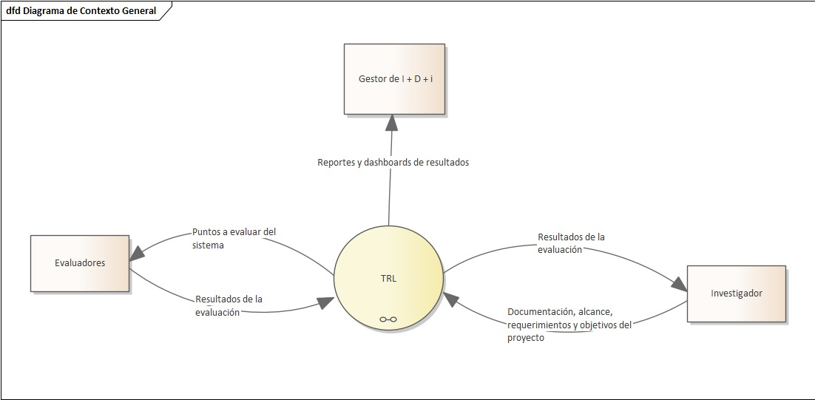

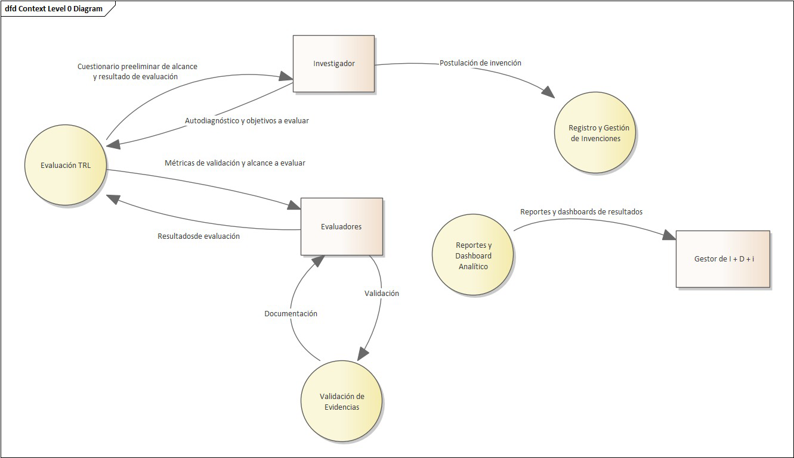

Restricciones, Suposiciones y Dependencias

Restricciones
📝 Las restricciones limitan las opciones de diseño o implementación: tecnológicas, legales, de presupuesto, etc. (IEEE 830-1998, §5.3).

ID | Tipo | Descripción
R-01 | Tecnológica | Desarrollo de aplicación móvil utilizando frameworks modernos como Flutter, soportado por un backend escalable y microservicios construidos en NestJS, e implementado mediante contenedores Docker.
R-02 | Arquitectura | Debe seguir estrictamente un enfoque de arquitectura cloud-native para garantizar su disponibilidad y rendimiento.
R-03 | Metodológica | El desarrollo seguirá una metodología híbrida (enfoques ágiles combinados con estándares internacionales de ingeniería).
R-04 | Operativa | La plataforma debe alinearse estrictamente con los indicadores de innovación definidos por la dirección de I+D+i de la UTPL.

Suposiciones
📝 Condiciones que se asumen verdaderas para elaborar este documento. Si alguna suposición resulta falsa, el alcance o la viabilidad pueden verse afectados.
- [SA-01] Los investigadores están dispuestos a adoptar una nueva herramienta digital para reemplazar sus procesos en papel u hojas de cálculo.
- [SA-02] La universidad proveerá acceso a los criterios de evaluación e indicadores de TRL actualizados para integrarlos en el algoritmo.
- [SA-03] La infraestructura en la nube proporcionada por la institución tiene la capacidad de soportar la arquitectura cloud-native planificada.

Dependencias
📝 Sistemas, proyectos o decisiones externas de las que depende este proyecto.
ID | Dependencia | Impacto si no se cumple | Responsable
D-01 | Definición institucional de los indicadores TRL | El motor de clasificación automática no podrá ser programado correctamente, manteniendo la subjetividad. | Dirección de Innovación UTPL
D-02 | Aprovisionamiento del entorno Cloud (Docker/Servidores) | Retrasos en las fases de despliegue continuo y pruebas de integración del backend. | Equipo de TI UTPL

Estrategia de Mitigación de Riesgos de Requisitos

📝 Identifique y clasifique los riesgos específicos del proceso de requisitos. Esta es una actividad de 'preparación del escenario' (Gottesdiener, 2005, §2.3). Use escala: Alta / Media / Baja para probabilidad e impacto.

ID | Riesgo de requisito | Prob. | Impacto | Nivel | Estrategia de mitigación
RR-01 | Los indicadores de TRL cambian durante el desarrollo del sistema. | Media | Alta | Alto | Diseñar el módulo de evaluación como un motor dinámico administrable, no codificando las preguntas estáticamente (Hardcoding).
RR-02 | Baja usabilidad en la versión móvil dificulta la carga de evidencias. | Baja | Media | Medio | Realizar pruebas tempranas de UI/UX con investigadores reales utilizando prototipos interactivos.

Criterios de Éxito del Proyecto

📝 Defina condiciones verificables que indicarán que el proyecto fue exitoso. Deben vincularse con los Objetivos de Negocio de la sección 6.

ID | Criterio de éxito | Forma de medición | OB  relacionado
CE-01 | El sistema es capaz de clasificar un TRL base de forma automática al completar el formulario. | Pruebas de regresión sobre casos de estudio históricos con exactitud > 95%. | OB-02
CE-02 | El tiempo de evaluación de un proyecto pasa de semanas a horas. | Métricas de tiempos de ciclo extraídas del mismo sistema. | OB-01
CE-03 | Arquitectura documentada y despliegue CI/CD configurado y operativo. | Revisión de repositorios y pipelines ejecutándose exitosamente en el entorno cloud. | OB-04

- Proceso de identificación de Requerimientos Funcionales y No Funcionales

Se aplicó una derivación sistemática a partir de la declaración del problema y las características principales. Las necesidades de medición objetiva se traducen en requerimientos funcionales del motor de cuestionarios, mientras que la directriz "cloud-native y escalable" dicta los no funcionales.

Paso 1 – Lectura integral y mapeo semántico
Se realizó una lectura detallada de todas las secciones del documento de visión, identificando objetivos cuantificables (OB-01 a OB-06), características principales (C-01 a C-06), stakeholders, restricciones y el enunciado de visión.

Paso 2 – Extracción de necesidades y objetivos
Se mapearon las necesidades explícitas de los stakeholders y los objetivos SMART para traducirlos en capacidades observables del sistema.

Paso 3 – Derivación de Requerimientos Funcionales (RF)
Los requerimientos funcionales se formularon como capacidades observables del sistema, con trazabilidad directa a las secciones del documento de visión.

Requerimientos Funcionales Identificados

ID | Nombre | Descripción del Requerimiento Funcional | Prioridad | Precondiciones | Criterio de aceptación | Trazabilidad
REQ-F-001 | Registro de invención | El sistema debe permitir al investigador registrar una nueva invención con metadatos básicos. Validación de campos obligatorios menor a 1 segundo. | Alta | Usuario autenticado en el sistema. | El sistema guarda el registro de la invención vinculado al perfil del investigador creador.  Se genera un identificador único para el perfil de la tecnología.  El sistema notifica visualmente el registro exitoso en pantalla. | M-01-C01, ISO/IEC 25010 (ISO/IEC 25023 - Completitud y exactitud funcional)
REQ-F-002 | Cuestionario dinámico TRL | El sistema debe presentar un cuestionario interactivo adaptado a la rama de innovación. Tiempo de carga de las preguntas en menos de 1.5 segundos. Que se guarde automáticamente el progreso tras cada respuesta. | Alta |  | El cuestionario muestra las preguntas de forma secuencial y lógica según la etapa seleccionada.  Las respuestas se almacenan temporalmente en cada paso para evitar pérdida de datos.  Se valida que todos los campos obligatorios hayan sido completados | M-02  ISO 9241-11(Ergonomia humano-sistema)
REQ-F-003 | Clasificación automática y cálculo de TRL | El sistema calculará matemáticamente el TRL propuesto basado en los pesos de las respuestas. Garantizar un 100% de exactitud. | Alta | El usuario debe haber finalizado y enviado la totalidad del cuestionario dinámico. | El algoritmo emite un nivel numérico del 1 al 9 como resultado TRL propuesto.  En caso de no cumplir el nivel, el sistema emite observaciones indicando qué documentos o hitos le faltan al proyecto. | M-02-C03  ISO/IEC 25010 (Adecuación funcional - exactitud)
REQ-F-004 | Validación de evidencias | El sistema debe permitir a un usuario con rol 'Evaluador' aprobar, modificar o rechazar el TRL sugerido. Acceso a documentos adjuntos en menos de 2 segundos. | Alta | Evidencias cargadas por el investigador. | El evaluador puede visualizar los documentos adjuntos.  El sistema registra el estado de validación (aprobado/rechazado) y permite añadir observaciones. | M-03  ISO 9001 (Sistemas de gestión de la calidad y registros)
REQ-F-005 | Generación de reportes | El sistema generará un informe técnico en formato PDF sobre el estado de la tecnología. Asegurar que el documento contenga el 100% de los datos validados y observaciones técnicas. | Alta | TRL calculado y validado. | El reporte incluye las observaciones.  El archivo se genera correctamente y está disponible para descarga o envío al expediente del investigador. | M-04-C05  ISO 32000 (Gestión de documentos - Formato de Documento Portátil PDF).
REQ-F-006 | Visualización gráfica de observaciones | El sistema debe renderizar un panel visual que grafique mediante barras de progreso o viñetas de estado, exactamente qué hitos o documentos le faltan al proyecto para alcanzar el siguiente nivel TRL, traduciendo el cálculo algorítmico al lenguaje visual. | Alta | El usuario debe haber finalizado y enviado la totalidad del cuestionario dinámico.  El algoritmo debe haber detectado la ausencia de hitos o documentos respaldatorios necesarios para alcanzar el nivel TRL objetivo  Clasificación Automática y Cálculo de TRL | El panel de brechas gráficas tiene que tener buen cromatismo, iconografía y texto con alto contraste y responsividad (WCAG 2.1)  El sistema debe renderizar cada observación faltante como una viñeta gráfica y concisa  El sistema tiene que controlar la carga cognitiva mediante revelación progresiva | M-02-C05  WCAG 2.1 Nivel AA - 1.3.1 aria y 1.1.1 - 1.4.1 uso color - 1.4.11 contraste con el fondo  (Pautas de Accesibilidad al Contenido Web).
REQ-F-007 | Autenticación y control de acceso por rol | El sistema debe autenticar al usuario y restringir el acceso a las funciones y vistas según su rol (Investigador, Evaluador, Gestor, Administrador), aplicando el principio de mínimo privilegio. | Alta | Usuario registrado con un rol institucional asignado. | El usuario solo visualiza y ejecuta los procesos de su rol. Un intento de acceso a un recurso no autorizado es bloqueado y registrado. | M-05-C10. Soportado por REQ-NF-007 (RBAC) y REQ-NF-010 (Gestión de sesiones).
REQ-F-008 | Carga estructurada de evidencias | El sistema debe permitir al investigador adjuntar de forma estructurada los documentos de respaldo exigidos por cada criterio del cuestionario, asociándose a la solicitud correspondiente. | Alta | Solicitud de evaluación TRL iniciada y consentimiento otorgado. | Cada evidencia queda vinculada a su criterio. Los archivos se almacenan cifrados y marcados como confidenciales. | M-03-. Soportado por REQ-NF-004 (Seguridad de evidencias) y REQ-NF-008 (Cifrado).
REQ-F-009 | Consentimiento y derechos del titular (LOPDP) | El sistema debe solicitar el consentimiento informado del titular antes de tratar sus datos personales y evidencias, y permitirle ejercer sus derechos (acceso, rectificación, revocación y eliminación) conforme a la LOPDP. | Alta | Usuario autenticado, previo al primer registro de invención o carga de evidencias. | Sin consentimiento aceptado el sistema bloquea el tratamiento de datos. El titular puede revocar el consentimiento y solicitar sus derechos en cualquier momento. | Transversal Soportado por REQ-NF-011 (Cumplimiento LOPDP) y REQ-NF-009 (Protección de la IP).
REQ-F-010 | Asignación de evaluaciones | El sistema debe permitir al Administrador o Gestor asignar expedientes de evaluación específicos a los evaluadores técnicos correspondientes. | Alta | Solicitud enviada y evaluadores registrados en el sistema. | Cada expediente queda asignado a un evaluador. La asignación queda registrada en la bitácora de auditoría. | M-02. Soportado por REQ-NF-007 (RBAC) y REQ-NF-012 (Auditoría / no repudio).
REQ-F-011 | Dashboard analítico de I+D+i | El sistema debe mostrar al Gestor un panel gerencial con las estadísticas globales y el estado del portafolio de invenciones de la universidad. | Media | Existencia de invenciones registradas y evaluadas en el sistema. | El panel presenta métricas agregadas (TRL promedio, distribución, estados) actualizadas. La consulta responde en un tiempo aceptable bajo carga. | M-04-C08. Soportado por REQ-NF-002 (Disponibilidad) y REQ-NF-003 (Rendimiento).
REQ-F-012 | Autodiagnóstico inicial | El sistema debe ofrecer al investigador una herramienta preliminar para definir el alcance esperado de su tecnología antes de la evaluación formal del TRL. | Media | Proyecto registrado en estado borrador. | El investigador obtiene una orientación preliminar del alcance esperado de forma clara y comprensible. | M-01-C02. Soportado por REQ-NF-006 (Usabilidad).
REQ-F-013 | Registro del área de especialización del evaluador | El sistema debe permitir registrar y mantener, en el perfil de cada evaluador, una o más áreas de especialización tomadas del catálogo de categorías tecnológicas (Software/IA, Hardware/IoT, Biotecnología, Energía renovable, Agroindustria). | Alta | Administrador, Evaluador. | El área del evaluador solo admite valores del catálogo de categorías tecnológicas.  Un evaluador sin área asignada no puede recibir expedientes. | M-02. Soporta CU-017 y CU-018. Estándar: ISO 9001 (gestión de competencias).
Requerimientos No Funcionales Identificados
REQ-NF-001 (Escalabilidad)
Campo | Descripción
ID | REQ-NF-001
Nombre | Escalabilidad
Descripción | El backend de la plataforma se desplegará en un esquema de microservicios para garantizar la escalabilidad (Cloud-native).
Prioridad | Alta
Precondiciones | Entorno de servidores en la nube configurado y operativo.
Criterios de Aceptación | Los servicios independientes se ejecutan en contenedores.
Trazabilidad | Aplica a: REQ-F-001 (Registro de invención).  Estándar: ISO/IEC 17788 (Cloud Computing).

REQ-NF-002 (Disponibilidad)
Campo | Descripción
ID | REQ-NF-002
Nombre | Disponibilidad del servicio
Descripción | La plataforma debe garantizar una disponibilidad mínima del 99.5% mensual, de modo que los investigadores y evaluadores puedan acceder al sistema en cualquier momento sin interrupciones.
Prioridad | Alta
Precondiciones | Infraestructura cloud con mecanismos de redundancia y balanceo de carga configurados.
Criterios de Aceptación | El sistema alcanza una disponibilidad mensual mayor al 99.5%.  Las caídas no planificadas activan automáticamente un mecanismo de recuperación
Trazabilidad | Aplica a: REQ-F-001 (Registro de invención).  Estándar: ISO/IEC 17788 (Cloud Computing).

REQ-NF-003 (Rendimiento)
Campo | Descripción
ID | REQ-NF-003
Nombre | Rendimiento de clasificación algorítmica
Descripción | La clasificación algorítmica del TRL debe resolverse en menos de 2 segundos tras el envío del cuestionario.
Prioridad | Alta
Precondiciones | El cuestionario dinámico debe haber sido enviado con todas las respuestas obligatorias válidas.
Criterios de Aceptación | El tiempo de latencia desde la petición HTTP de envío hasta la visualización del resultado numérico es < 2 segundos.  El rendimiento se mantiene estable bajo pruebas de estrés concurrente.
Trazabilidad | Aplica a: REQ-F-002 (Cuestionario Dinámico TRL).  Estándar: ISO/IEC 25010 (Eficiencia de desempeño).

REQ-NF-004 (Seguridad)
Campo | Descripción
ID | REQ-NF-004
Nombre | Seguridad de almacenamiento de evidencias
Descripción | Los documentos de evidencia cargados por los investigadores deben ser almacenados en buckets protegidos, accesibles únicamente mediante tokens temporales, para resguardar la propiedad intelectual.
Prioridad | Alta
Precondiciones | Integración con proveedor de almacenamiento de objetos (ej. S3).
Criterios de Aceptación | Los archivos almacenados no son indexables ni accesibles mediante URLs públicas directas.  Los enlaces temporales generados expiran automáticamente tras un periodo corto definido.
Trazabilidad | Aplica a: REQ-F-004 (Validación de Evidencias).  Estándar: ISO/IEC 27001 (Seguridad de la información).

REQ-NF-005 (Mantenibilidad)
Campo | Descripción
ID | REQ-NF-005
Nombre | Mantenibilidad y calidad del Código
Descripción | Todo el código fuente debe adherirse a principios SOLID y metodologías ágiles de refactorización continua para permitir la evolución de los criterios TRL.
Prioridad | Media
Precondiciones | Repositorio de control de versiones con análisis estático configurado (CI/CD).
Criterios de Aceptación | El código fuente supera los umbrales de validación en herramientas tipo SonarQube sin errores críticos (Code Smells).  El acoplamiento del motor matemático es bajo, permitiendo ajustar métricas sin romper otras funcionalidades.
Trazabilidad | Aplica a: REQ-F-003 (Clasificación Automática y Cálculo de TRL).  Estándar: ISO/IEC 25010 (Mantenibilidad).

REQ-NF-006 (Usabilidad)
Campo | Descripción
ID | REQ-NF-006
Nombre | Accesibilidad visual del panel de brechas
Descripción | El panel gráfico de brechas no debe depender solamente del color como el rojo para cosas que faltan o el verde para tareas completadas; se debe incluir obligatoriamente texturas, iconografía o etiquetas de texto de alto contraste.
Prioridad | Alta
Precondiciones | Resultados TRL procesados y listos para ser renderizados por el frontend.
Criterios de Aceptación | La interfaz incluye aspas, checks y etiquetas textuales para identificar estados, además del color.  El contraste entre elementos clave y su fondo supera un ratio mínimo de 4.5:1.
Trazabilidad | Aplica a: REQ-F-006 (Visualización Gráfica de Observaciones).  Estándar: WCAG 2.1 Nivel AA (Accesibilidad Web).

REQ-NF-007 (Seguridad)
Campo | Descripción
ID | REQ-NF-007
Nombre | Seguridad control de Acceso Basado en Roles (RBAC)
Descripción | Control de acceso basado en roles (RBAC) que materialice el principio de mínimo privilegio entre Investigador, Evaluador, Gestor y Administrador.
Prioridad | Alta
Precondiciones | Sesión de usuario activa e identidad verificada.
Criterios de Aceptación | • Cada rol tiene restringida la visibilidad y ejecución exclusiva a sus procesos correspondientes.  • Un intento de acceder a un recurso no autorizado en la API devuelve un error HTTP 403 Forbidden.
Trazabilidad | Aplica a: REQ-F-001 y REQ-F-004 (Restringe vistas entre el Investigador y el Evaluador).  Estándar: ISO/IEC 27001 (Control de accesos lógicos).

REQ-NF-008 (cifradro)
Campo | Descripción
ID | REQ-NF-008
Nombre | Cifrado de datos en reposo y en tránsito
Descripción | Los datos personales y los metadatos de las invenciones, además de las evidencias, deben cifrarse en reposo y transmitirse mediante canales seguros (TLS 1.2 o superior), para resguardar la confidencialidad y la propiedad intelectual.
Prioridad | Alta
Precondiciones | Certificados TLS válidos instalados y mecanismo de cifrado en la capa de almacenamiento configurado.
Criterios de Aceptación | • Toda comunicación cliente-servidor se realiza sobre HTTPS con TLS 1.2+.  • Los datos sensibles en la base de datos y el almacenamiento de objetos se encuentran cifrados en reposo.
Trazabilidad | Aplica a: REQ-F-001 (Registro de invención) y REQ-F-008 (Carga estructurada de evidencias). Estándar: ISO/IEC 27001 (Criptografía, A.8.24).

REQ-NF-009( Protección de la IP)
Campo | Descripción
ID | REQ-NF-009
Nombre | Segregación y protección de la propiedad intelectual
Descripción | El sistema debe segregar los datos entre proyectos de modo que un investigador no pueda acceder a las invenciones ni evidencias de otro, protegiendo la propiedad intelectual de cada titular.
Prioridad | Alta
Precondiciones | Modelo de datos con aislamiento por titular y control de acceso por rol operativo.
Criterios de Aceptación | • Un investigador solo puede listar y abrir sus propias invenciones.  • Cualquier intento de acceso cruzado entre proyectos es denegado y registrado.
Trazabilidad | Aplica a: REQ-F-001 (Registro de invención) y REQ-F-009 (Consentimiento y derechos del titular). Estándar: ISO/IEC 27001 (Control de accesos lógicos).

REQ-NF-010 (Gestión de sesiones y tokens)

Campo | Descripción
ID | REQ-NF-010
Nombre | Gestión segura de sesiones y tokens
Descripción | El sistema debe gestionar las sesiones y los tokens de acceso de forma segura, con expiración automática, posibilidad de revocación y protección contra el reuso de tokens temporales.
Prioridad | Alta
Precondiciones | Mecanismo de autenticación y emisión de tokens operativo.
Criterios de Aceptación | • Los tokens temporales expiran tras un periodo corto definido y no pueden reutilizarse.  • La sesión puede revocarse y, tras un periodo de inactividad, se cierra automáticamente.
Trazabilidad | Aplica a: REQ-F-007 (Autenticación y control de acceso por rol). Estándar: OWASP ASVS V3 (Gestión de sesión).

REQ-NF-011 (Cumplimiento LOPDP)
Campo | Descripción
ID | REQ-NF-011
Nombre | Cumplimiento de la Ley Orgánica de Protección de Datos Personales
Descripción | El tratamiento de datos personales debe ajustarse a la LOPDP del Ecuador: consentimiento informado, finalidad declarada, minimización de datos, privacidad desde el diseño y por defecto, y atención de los derechos del titular.
Prioridad | Alta
Precondiciones | Política de privacidad publicada y mecanismo de registro de consentimiento operativo.
Criterios de Aceptación | • El sistema registra el consentimiento del titular con fecha y finalidad, y permite su revocación.  • Solo se recolectan los datos necesarios para la evaluación TRL (minimización).

Especificación de casos de uso

M-01. Módulo de Registro y Gestión de Invenciones

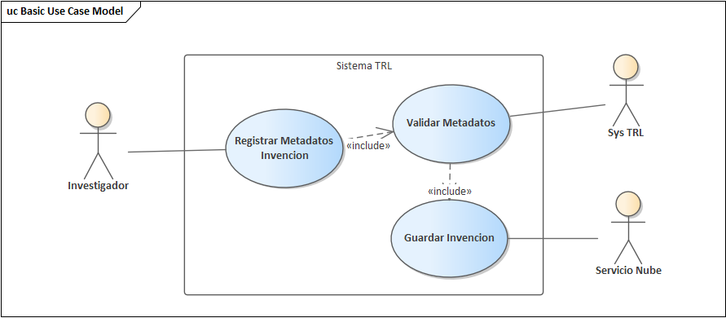

- El investigador ingresa la información técnica requerida para procesar los metadatos.
- Los metadatos son validados por el sistema en un tiempo menor a 1 segundo para generar el registro.
- El registro invoca la función obligatoria para ejecutar el guardado.
- El guardado cifra los datos bajo el estándar TLS 1.2+ y los almacena

Entidad | Atributos | Relación | Operación / Método | Parámetros (Entradas)
Investigador | id_investigador  nombre_completo  token_acceso | Ingresa 1 Metadatos | iniciarSesion()  ingresarInformacion() | (correo, contrasena)  (datos_formulario)
Metadatos_Invencion | id_metadato  titulo_tecnologia  rama innovación | Validados para 1 Registro | capturarDatos()  validarFormatoRapido() | (titulo, rama, resumen)  (objeto_metadatos)
Registro_Invencion | id_registro  id_metadato  fecha_creacion | Invoca 1 Guardado_Seguro | generarIdentificador()  invocarGuardado() | (rama_innovacion, fecha)  (id_registro, objeto_metadatos)
Guardado_Seguro | id_transaccion  protocolo_cifrado  estado_conexion | Almacena en 1 Nube_App | cifrarDatosEnTransito()  ejecutarCommit() | (payload_json)  (paquete_cifrado)
Nube_App | id_servidor  direccion_ip  estado_microservicio | Contiene 1..* Registro_Invencion | confirmarAlmacenamiento()  retornarNotificacion() | (id_transaccion)  (codigo_http)

M-02. Módulo de Evaluación TRL (Cuestionarios y lógica de clasificación)
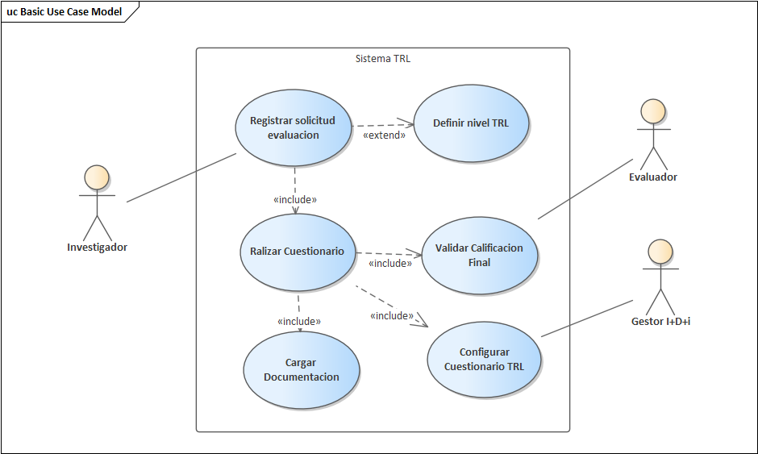
- El investigador ingresa a la plataforma web para registrar la solicitud de evaluación.
- La solicitud de evaluación despliega opcionalmente una interfaz preliminar para definir el nivel TRL.
- La solicitud de evaluación invoca de manera obligatoria el motor para realizar el cuestionario.
- El cuestionario exige como paso integral la acción de cargar la documentación.
- La documentación es contrastada internamente con las métricas que el gestor I+D+i utilizó para configurar el cuestionario TRL.
- El cuestionario TRL completado es remitido al evaluador para auditar y validar la calificación final.

Entidad | Atributos | Relación | Operación / Método | Parámetros (Entradas)
Investigador | id_investigador  nombre_completo  token_sesion | Registra 1..* Solicitud_Evaluacion | autenticarUsuario()  iniciarTramite() | (token_sesion)  (id_investigador, id_proyecto)
Solicitud_Evaluacion | id_solicitud  id_investigador  fecha_registro | Despliega 1 Nivel_TRL  Inicia 1 Cuestionario | registrarSolicitud()  invocarCuestionario() | (id_investigador, fecha)  (id_solicitud, rama_innovacion)
Nivel_TRL | id_nivel_preliminar  valor_estimado | Extiende de 1 Solicitud_Evaluacion | definirNivelExtend() | (nivel_objetivo)
Cuestionario | id_quest  respuestas_json  estado_progreso | Exige 1..* Documentacion  Valida 1 Configuracion_TRL | realizarCuestionario()  guardarAvance() | (id_quest, respuestas)  (id_quest, progreso)
Documentacion | id_documento  id_quest  url_bucket_protegido | Cargada en 1 Cuestionario | cargarEvidenciaS3()  verificarFormato() | (archivo_binario, token_s3)  (mime_type, tamano_mb)
Configuracion_TRL | id_configuracion  id_gestor  parametros_universidad | Configurada por 1 Gestor_IDi | configurarCuestionarioTRL()  obtenerPesosActuales() | (rama_innovacion, matriz_preguntas)  (id_configuracion)
Gestor_IDi | id_gestor  departamento | Gestiona 1..* Configuracion_TRL | ingresarPanelAdmin() | (credenciales_gestor)
Calificacion_Final | id_calificacion  id_cuestionario  dictamen_auditoria | Validada por 1 Evaluador | validarCalificacionFinal()  generarNotificacion() | (id_calificacion, resolucion_estado)  (id_investigador, nivel_trl_final)
Evaluador | id_evaluador  especialidad_tecnica | Audita 1..* Calificacion_Final | accederExpediente()  emitirVeredicto() | (id_solicitud, token_auditoria)  (id_calificacion, observaciones, nivel_aprobado)

M-03. Módulo de Validación de Evidencias

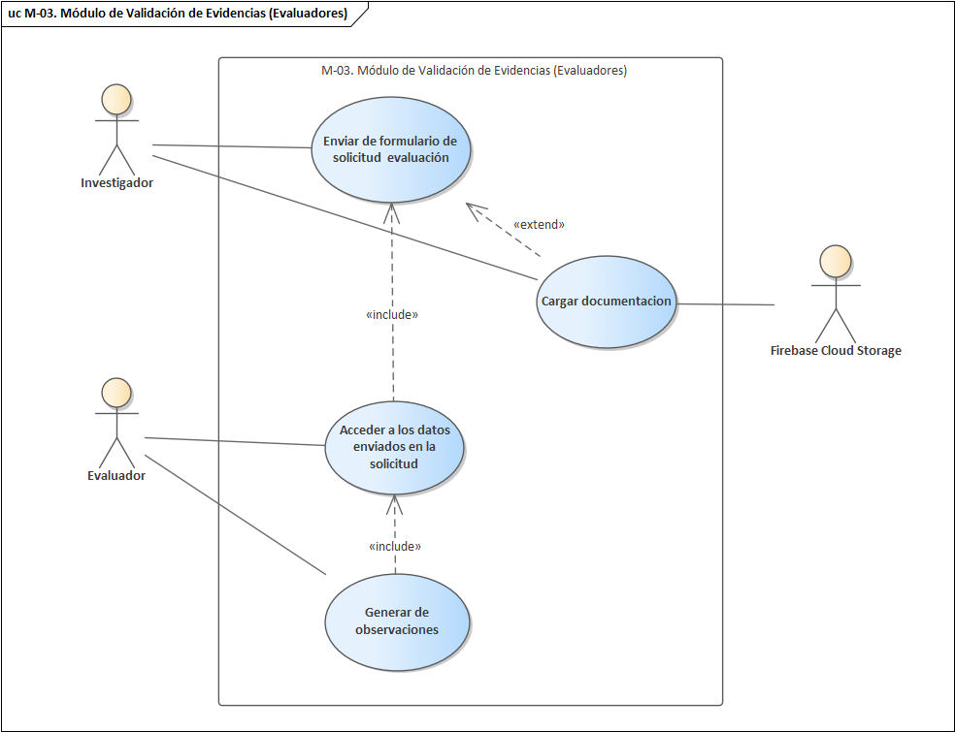

- El investigador, una vez completado el registro de invención, completa y envía el formulario para la solicitud de evaluación
- El formulario para la solicitud de evaluación permite la carga de documentos y almacenarlos en la nube de Firebase Cloud Storage
- Firebase Cloud Storage autoriza el acceso a la documentación cargada por el investigador al evaluador
- El evaluador accede al formulario enviado por el investigador incluyendo la documentación y en caso de problemas genera observaciones
- Las observaciones son devueltas para una futura corrección al investigador

Entidad | Atributos (Tipo) | Relaciones | Operaciones / Métodos | Parámetros
Investigador | nombre: String  apellido: String  cedula: String  correo_electronico: String | asociación con 1..* formulario de evaluación | completarRegistro()  enviarFormulario()  corregirObservaciones() | completarRegistro(nombre, apellido, cedula, correo_electronico)  enviarFormulario(id_formulario)  corregirObservaciones(id_observacion, documento_corregido)
Formulario de Evaluación | id_formulario: String PK  fecha_envio: DateTime  estado: String | composición con 1..* documento  agregación con 1..* observación | adjuntarDocumentos()  actualizarEstado() | adjuntarDocumentos(id_documento)  actualizarEstado(id_formulario, estado)
Documento | nombre_archivo: String  url_acceso: String  tipo_formato: String | asociación con 1..* evaluador | subirANube()  concederAcceso() | subirANube(nombre_archivo, tipo_formato, archivo_fisico)  concederAcceso(url_acceso, id_evaluador)
Evaluador | nombre: String  apellido: String  cedula: String  especialidad_departamento: String | asociación con 1..* formulario de evaluación  asociación con 1..* observación | accederAFormulario()  generarObservacion() | accederAFormulario(id_formulario)  generarObservacion(id_formulario, descripcion_problema)
Observación | descripcion_problema: String  fecha_creacion: DateTime  estado: String | asociación y asignación con 1..* investigador | registrarDetalle()  notificarInvestigador() | registrarDetalle(descripcion_problema, fecha_creacion, estado)  notificarInvestigador(id_investigador, descripcion_problema)

M-04. Módulo de Reportes y Dashboard Analítico

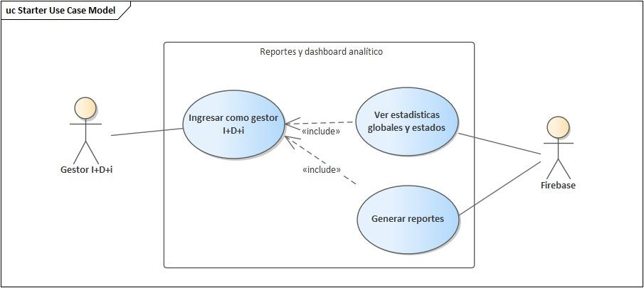
- El gestor I+D+i ingresa el dashboard
- El dashboard presenta las estadísticas globales y estados de los proyectos
- En base a los proyectos se generan reportes
- Los reportes pueden ser exportados en PDF para que los observe el gestor I+D+i

Entidad | Atributos | Relaciones | Operación / Métodos | Parámetros
gestor I+D+i | • Nombre  • Apellido  • Cédula  • Correo electrónico | Con el dashboard 1,1  con los reportes 1,* | Ingresar()  exportarReporte() | Ingresar(rol, correoElectrónico, contraseña)  exportarReporte(numeroReporte, formato)
dashboard | - Estadísticas globales  - Estados de las solicitudes | Con los proyectos 1,* | presentarEstadisticas()  presentarEstados() | presentarEstadisticas(estadisticasGlobales)  presentarEstados(estados)
proyectos | - nombre  - nivel TLR  - idProyecto | Con los reportes 1,* | obtenerDatos() | obtenerDatos(idProyecto, nombre, nivelTLR)
reportes | - número Reporte | con el gestor I+D+i 1,* | exportarReporte()  generarPDF() | exportarReporte(numeroReporte)  generarPDF()

M-05 Módulo de Gestión de Usuarios y Roles Institucionales

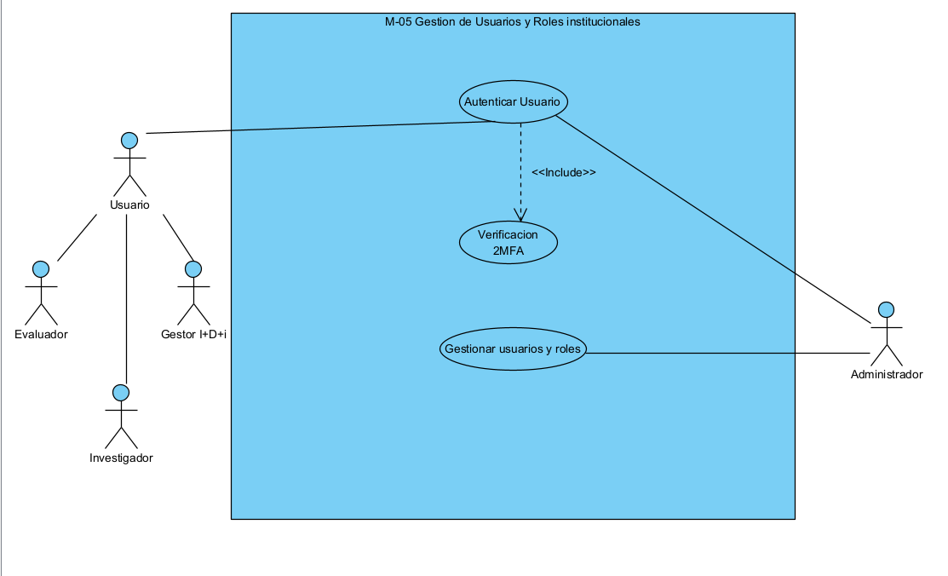

1.El Administrador gestiona al Usuario
2.El Usuario hereda sus atributos al Investigador, Evaluador y Gestor (Subclases)
3.Las Subclases solicitan y crean una Sesión
4.La Sesión exige la validación del MFA
5.El MFA confirma los permisos del Rol

Entidad | Atributos | Relaciones | Operación / Métodos | Parametros
Administrador | • ID Admin  • Nombre y Apellido  • Cédula | Con Investigador, Evaluador y Gestor: Asociación (1, *) | crearCuenta()  suspenderAcceso() | crearCuenta(nombre, apellido, cedula, correo, ID_Rol)  suspenderAcceso(ID_Institucional)
Investigador, Evaluador y Gestor | • ID Institucional  • Correo electrónico  • Hash de Contraseña | Con Sesión: Composición (1, 1) | ingresarCredenciales()  cerrarSesion() | ingresarCredenciales(correo, hashContraseña)  cerrarSesion(ID_Sesion)
Sesión | • ID Sesión  • Token JWT  • Dirección IP  • Fecha de Expiración | Con MFA: Agregación (1, 1) | generarToken()  destruirSesion()  verificarExpiracion() | generarToken(ID_Institucional, ID_Rol, direccionIP)  destruirSesion(Token_JWT)  verificarExpiracion(Token_JWT)
MFA (Doble Factor) | • Código TOTP temporal  Fecha de emisión  •Intentos fallidos | Con Rol: Asociación (1, 1) | generarCodigo()  enviarCodigo()  validarCodigo() | generarCodigo(ID_Institucional)  enviarCodigo(correo, codigoTOTP)  validarCodigo(ID_Institucional, codigoIngresado)
Rol | • ID Rol  • Nombre del Rol (ej. Gestor)  • Nivel de Privilegio | Con Administrador: Asociación (1, *) | listarPermisos()  validarAcceso() | listarPermisos(ID_Rol)  validarAcceso(ID_Rol, recursoSolicitado)

Entidad | Atributos | Relaciones (Encadenamiento) | Operación / Métodos | Parámetros
Administrador | • ID Admin  • Nombre y Apellido  • Cédula | Con Usuario: Asociación (1, *) | crearCuenta()  suspenderAcceso() | (datosPersonales, ID_Rol)  (ID_Institucional)
Usuario | • ID Institucional  • Correo electrónico  • Hash de Contraseña | Con Investigador, Evaluador y Gestor: Generalización (Herencia) | ingresarCredenciales()  cerrarSesion() | (correo, hashContraseña)  (ID_Sesion)
Investigador, Evaluador y Gestor  (Subclases) | • ID Específico  • Especialidad (Solo Evaluador)  • Departamento (Solo Gestor) | Con Sesión: Composición (1, 1) | (Heredan los métodos de la Superclase Usuario para poder iniciar sesión) | (heredados)
Sesión | • ID Sesión  • Token JWT  • Dirección IP  • Fecha de Expiración | Con MFA: Agregación (1, 1) | generarToken()  verificarExpiracion() | (ID_Institucional, ID_Rol, direccionIP)  (Token_JWT)
MFA (Doble Factor) | • Código TOTP temporal  • Fecha de emisión  • Intentos fallidos | Con Rol: Asociación (1, 1) | generarCodigo()  validarCodigo() | (ID_Institucional)  (ID_Institucional, codigoIngresado)
Rol | • ID Rol  • Nombre del Rol (ej. Gestor)  • Nivel de Privilegio | Con Administrador: Asociación (1, *) (Cierra el ciclo) | listarPermisos()  validarAcceso() | (ID_Rol)  (ID_Rol, recursoSolicitado)

Diagrama de clase

Entidad | Atributos (Tipo) | Relaciones | Operaciones / Métodos | Parámetros
Usuario (Clase Base abstracta) | id_usuario: String (PK)  nombre_completo: String  cedula: String  correo_electronico: String  hash_contrasena: String | Tiene 1 Sesion  Tiene 1 Rol | ingresarCredenciales()  cerrarSesion() | ingresarCredenciales(correo_electronico, hash_contrasena, mantener_sesion_activa)  cerrarSesion(id_usuario, token_jwt)
Investigador (Hereda de Usuario) | (Hereda atributos de Usuario) | Registra 1..* Proyecto_Invencion  Recibe 1..* Observacion | iniciarTramite()  ingresarInformacion()  corregirObservaciones() | iniciarTramite(id_usuario, id_proyecto)  ingresarInformacion(titulo_tecnologia, rama_innovacion)  corregirObservaciones(id_observacion, documento_corregido)
Evaluador (Hereda de Usuario) | especialidad_tecnica: String  departamento: String | Audita 1..* Solicitud_Evaluacion  Genera 1..* Observacion  Emite 1..* Calificacion_Final | accederExpediente()  generarObservacion()  emitirVeredicto() | accederExpediente(id_solicitud, id_usuario)  generarObservacion(id_solicitud, descripcion_problema)  emitirVeredicto(id_solicitud, dictamen_auditoria)
Gestor_IDi (Hereda de Usuario) | departamento: String | Gestiona 1..* Configuracion_TRL  Visualiza 1 Dashboard | configurarCuestionarioTRL()  consultarDashboard()  exportarReporte() | configurarCuestionarioTRL(parametros_universidad, id_usuario)  consultarDashboard(id_usuario, filtros_fecha)  exportarReporte(numero_reporte, formato_salida)
Sesion | id_sesion: String (PK)  token_jwt: String  direccion_ip: String  fecha_expiracion: DateTime | Pertenece a 1 Usuario  Compuesta por 1 MFA | generarToken()  destruirSesion()  verificarExpiracion() | generarToken(id_usuario, direccion_ip)  destruirSesion(id_sesion)  verificarExpiracion(token_jwt, fecha_expiracion)
MFA | id_mfa: String (PK)  codigo_totp: String  fecha_emision: DateTime  intentos_fallidos: Integer | Agregación con 1 Sesion | generarCodigo()  enviarCodigo()  validarCodigo() | generarCodigo(id_sesion  enviarCodigo(codigo_totp, medio_envio)  validarCodigo(codigo_totp, intentos_fallidos)
Rol | id_rol: String (PK)  nombre_rol: String  nivel_privilegio: String | Asociación con 1..* Usuario | listarPermisos()  validarAcceso() | listarPermisos(id_rol)  validarAcceso(nivel_privilegio, ruta_solicitada)
Proyecto_Invencion (Unifica Proyecto, Registro y Metadatos) | id_proyecto: String (PK)  titulo_tecnologia: String  rama_innovacion: String  fecha_creacion: DateTime | Compuesto por 1..* Solicitud_Evaluacion  Almacenado en 1 Servicio_Nube | generarIdentificador()  capturarDatos() | generarIdentificador(rama_innovacion)  capturarDatos(titulo_tecnologia, rama_innovacion, fecha_creacion)
Solicitud_Evaluacion (Unifica Solicitud y Formulario) | id_solicitud: String (PK)  id_proyecto: String (FK)  fecha_envio: DateTime  estado: String | Despliega 1 Nivel_TRL  Inicia 1 Cuestionario  Asociada a 1..* Observacion | registrarSolicitud()  actualizarEstado() | registrarSolicitud(id_proyecto, fecha_envio)  actualizarEstado(id_solicitud, estado)
Cuestionario | id_cuestionario: String (PK)  respuestas_json: JSON  estado_progreso: String | Exige 1..* Documento_Adjunto  Valida 1 Configuracion_TRL | realizarCuestionario()  guardarAvance() | realizarCuestionario(id_cuestionario, respuestas_json)  guardarAvance(id_cuestionario, estado_progreso, respuestas_parciales)
Nivel_TRL | id_nivel: String (PK)  valor_estimado: Integer | Extiende de 1 Solicitud_Evaluacion | definirNivelExtend() | definirNivelExtend(valor_estimado, id_solicitud)
Documento_Adjunto | id_documento: String (PK)  nombre_archivo: String  url_bucket_protegido: String  tipo_formato: String | Pertenece a 1 Cuestionario | cargarEvidenciaS3()  verificarFormato()  concederAcceso() | cargarEvidenciaS3(nombre_archivo, tipo_formato, archivo_binario)  verificarFormato(tipo_formato)  concederAcceso(url_bucket_protegido, id_usuario)
Observacion | id_observacion: String (PK)  descripcion_problema: String  fecha_creacion: DateTime  estado: String | Generada por 1 Evaluador  Asignada a 1 Investigador | registrarDetalle()  notificarInvestigador() | registrarDetalle(descripcion_problema, fecha_creacion, estado)  notificarInvestigador(id_observacion, id_proyecto)
Calificacion_Final | id_calificacion: String (PK)  dictamen_auditoria: String | Validada por 1 Evaluador  Cierra 1 Solicitud_Evaluacion | validarCalificacionFinal()  generarNotificacion() | validarCalificacionFinal(id_calificacion, dictamen_auditoria)  generarNotificacion(dictamen_auditoria, correo_electronico)
Configuracion_TRL | id_configuracion: String (PK)  parametros_universidad: JSON | Configurada por 1 Gestor_IDi | configurarCuestionarioTRL()  obtenerPesosActuales() | configurarCuestionarioTRL(parametros_universidad)  obtenerPesosActuales(id_configuracion)
Dashboard | id_dashboard: String (PK)  estadisticas_globales: JSON  estados_solicitudes: String | Consulta 1..* Proyecto_Invencion | presentarEstadisticas()  presentarEstados() | presentarEstadisticas(estadisticas_globales)  presentarEstados(estados_solicitudes)
Reporte | numero_reporte: String (PK)  fecha_generacion: DateTime | Utiliza datos de 1..* Proyecto_Invencion | exportarReporte()  generarPDF() | exportarReporte(numero_reporte, fecha_generacion, formato_salida)  generarPDF(numero_reporte)
Servicio_Nube (Unifica Guardado_Seguro y Nube_App) | id_servidor: String (PK)  direccion_ip: String  protocolo_cifrado: String  estado_microservicio: String | Servicio transversal del sistema | cifrarDatosEnTransito()  ejecutarCommit()  confirmarAlmacenamiento() | cifrarDatosEnTransito(protocolo_cifrado, payload_datos)  ejecutarCommit(estado_microservicio)  confirmarAlmacenamiento(id_servidor, id_transaccion)

